Congresul Autorităților Locale din Moldova
str. Columna 106A, Chisinau, Republica Moldova (secretariat)
t. 22-35-09, fax 22-35-29, mob. 079588547, info@calm.md, www.calm.md

Buletin Informativ 16-23 octombrie 2018

CUPRINS
DEZVOLTAREA ECONOMICĂ DURABILĂ A STATULUI NU POATE AVEA LOC FĂRĂ UN PROCES DE DESCENTRALIZARE REALĂ ȘI FĂRĂ IMPLICAREA APL.................................................................2
CALM ȘI ASOCIAȚIA APL DIN REPUBLICA BOTSWANA AU SEMNAT UN ACORD DE COOPERARE!...........................................................................................................................4
ACHIZIȚIILE ELECTRONICE ȘI SERVICIILE DIGITALE SPORESC CALITATEA ACTULUI GUVERNĂRII............................................................................................................................5
PRIMARUL DE COJUȘNA, STRĂȘENI SERGIU JEREGHI: „SPERĂM CĂ VOM AJUNGE ÎN SITUAȚIA ÎN CARE VOM PUTEA FACE ȘI NOI DONAȚII PENTRU LOCALITĂȚILE DIN ROMÂNI.....................6
E-TRANSFORMAREA AUTORITĂȚILOR LOCALE – UNA DINTRE PREOCUPĂRILE CALM.................9
PREȘEDINTELE COMITETULUI EUROPEAN AL REGIUNILOR KARL-HEINZ LAMBERTZ: „CENTRALIZAREA NU ESTE O METODĂ PENTRU VIITOR. ESTE O RELICVĂ A TRECUTULUI"........10
CALM A PARTICIPAT LA DISCUȚIILE PRIVIND FINANȚAREA EDUCAȚIEI TIMPURII!....................16
FUNCȚIA PUBLICĂ TREBUIE SĂ DEVINĂ ȘI ÎN REPUBLICA MOLDOVA UNA DE PRESTIGIU..........18
O NOUĂ OPORTUNITATE DE FINANȚARE DE LA USAID: DEVELOPMENT INNOVATION VENTURES (DIV)......................................................................................................................................19
AMBASADA STATELOR UNITE ALE AMERICII LA CHIȘINĂU ARE PLĂCEREA DE A ANUNȚA O CERERE DE PROPUNERI PENTRU PROGRAMUL DE GRANTURI AL FONDULUI AMBASADORILOR PENTRU CONSERVAREA CULTURALĂ (AFCP) DIN 2019............................................................20
PROIECT ÎNCHEIAT: APROAPE 200 000 DE CETĂȚENI AI R. MOLDOVA AU ACCES LA ENERGIE VERDE, DATORITĂ UE. AU FOST DESCHISE ȘI ZECI DE AFACERI, IAR BANII RĂMÂN ÎN REPUBLICĂ............................................................................................................................22
O GRĂDINIȚĂ DINTR-O SUBURBIE A CHIȘINĂULUI, REPARATĂ DIN BANII ROMÂNIEI, INAUGURATĂ!.......................................................................................................................23
SCĂRILE DIN GRANIT DIN PARCUL „VALEA MORILOR”, PENTRU CARE ROMÂNIA A ALOCAT APROAPE UN MILION DE EURO, VOR FI GATA ÎN VARA ANULUI VIITOR...................................25

DEZVOLTAREA ECONOMICĂ DURABILĂ A STATULUI NU POATE AVEA LOC FĂRĂ UN PROCES DE DESCENTRALIZARE REALĂ ȘI FĂRĂ IMPLICAREA APL
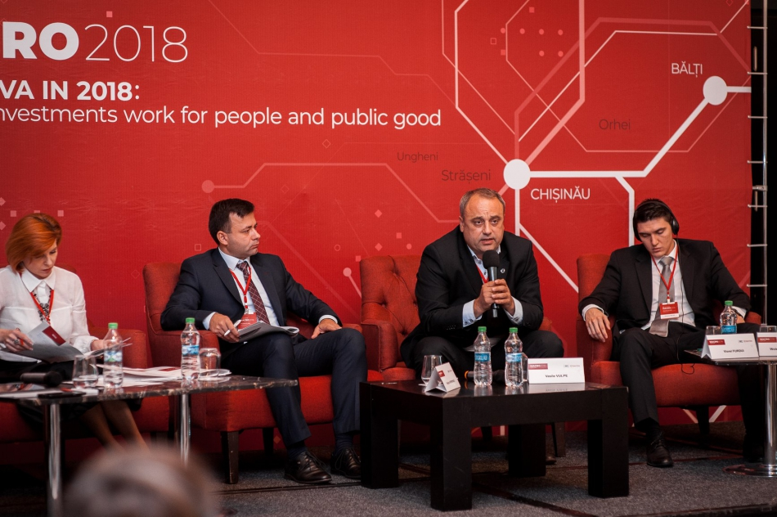
În pofida unor îmbunătățiri marginale pe plan economic, produse în anii 2017-2018 (stabilizarea economică, inflaționistă și a sistemului bancar), s-au menținut constrângerile fundamentale care au împiedicat o ameliorare sesizabilă a stării țării și a calității vieții oamenilor. În particular, s-au făcut remarcate o serie de episoade nefericite cu impact negativ asupra încrederii populației în guvernare, dar și asupra relațiilor cu partenerii de dezvoltare. Aceste episoade țin de schimbarea sistemului electoral, invalidarea alegerilor din municipiul Chișinău, atragerea investițiilor în schimbul cetățeniei, dar și pachetul de legi privind declararea voluntară și stimularea fiscală. Aceste evenimente au confirmat influența puternică a intereselor obscure asupra actului de guvernare, drept argument servind faptul că au fost promovate în mod non-democratic, non-transparent și, în mare parte, cu încălcarea bunelor practici internaționale. Acestea sunt principalele concluzii ale autorilor Raportului de Stare a Țării 2018, elaborat de Centrul Analitic Independent Expert-Grup în parteneriat cu Friedrich-Ebert-Stiftung Moldova, lansat la 19 octombrie, în cadrul celei de-a șasea ediții a conferinței internaționale Macro 2018.
Potrivit lui Adrian Lupușor, directorul executiv al Centrului Analitic Independent Expert-Grup, stabilitatea și creșterea economică de suprafață din Republica Moldova nu este una sustenabilă și ascunde pericole post-electorale. „La suprafață vedem o stabilizare a situației economice a Republicii Moldova, cu o creștere de 4-5 la sută a PIB. Dar în ce măsură această stabilizare este durabilă și calitativă? Din punctul nostru de vedere, creșterea economică este relativ slabă și nesustenabilă. Republica Moldova are nevoie de o creștere de 7-8 la sută anual pentru ajunge la nivelul tendințelor de creștere din țările Europei Centrale și de Est." Potrivit lui Adrian Lupușor, Republica Moldova trebuie să „de-off-shorizeze" investițiile, în special în privatizarea activelor de stat".
Peter Mihalko, șeful Delegației Uniunii Europene în Republica Moldova a declarat că cel mai mare obstacol ce nu permite investitorilor să vină pe piața din Republica Moldova este lipsa de progrese în reformarea sectorului justiției. „Există o generație tânără care vrea să muncească acasă cu salarii bune, dar vrea și o societate liberă care să-i ofere posibilitate de dezvoltare personală."
Directorul executiv al CALM Viorel Furdui a vorbit despre impedimentele ce nu permit comunităților locale să se dezvolte mult mai dinamic. „Atragerea investițiilor în Edineț, Strășeni, Hâncești, Cahul, iar recent și în Cimișlia se datorează, în mare parte, inițiativei APL. Fără suportul APL, este puțin probabil să fi avut aceste rezultate frumoase. Totuși, nu toți cunosc prin ce efort se obțin aceste succese. Până în prezent sunt primari activi și agenți economici care au investit milioane de euro dar se confruntă cu litigii și dosare în judecată."
Potrivit directorului executiv al CALM, experiența APL trebuie să fie ca o lecție în tot acest proces de elaborare a politicilor. „S-a vorbit că există o stagnare sau chiar un regres în ceea ce privește atragerea investițiilor. Credem că elementul de implicare și reușitele APL în acest domeniu ar trebui studiate mult mai atent. Atragerea investițiilor este strâns legată de infrastructura locală, de aceasta fiind responsabilă APL. În acest context trebuie să vedem cu ce bariere și impedimente ele se confruntă în crearea condițiilor pentru atragerea investițiilor. Cred că e timpul să conștientizăm importanța procesului real de descentralizare în Republica Moldova. Noi vedem că politicile economice, în mare parte, sunt extrem de centralizate - avem politici economice naționale – strategii, planuri, ș.a., dar avem mai puține politici economice teritoriale, regionale. Oare nu din această cauză toate strategiile noastre de până acum pe domeniul dezvoltării economice și atragerea investițiilor nu s-au soldat cu succes?"
Viorel Furdui a precizat că sub aspectul descentralizării se are în vedere o abordare mai complexă – economică, administrativă, financiară. „Credem că aceasta este una dintre cele mai importante probleme deoarece, în loc să avem un proces constant de descentralizare, potrivit ultimilor rapoarte ale Expert-Grup, IDIS „Viitorul", dar și ale Consiliului Europei, se atestă o scădere a gradului de descentralizare la nivelul bugetelor locale și o creștere a dependenței față de resursele centrale, transferurile cu destinație specială fiind în creștere."
Directorul executiv al CALM a opinat că la nivelul statului nu există o politică eficientă de motivare a APL de a atrage investiții. „În toate proiectele de infrastructură este nevoie de o cofinanțare enormă din partea APL: 10% -15%-20 %. Asemenea sume sunt imposibil de achitat din bugetele locale. Multe țări au o politică de stat de compensare a acestor, sau a o parte din cofinanțări, prin crearea unor anumite fonduri. În Republica Moldova este un exemplu pozitiv în acest sens, mă refer la UTA Găgăuzia – la nivel regional există un fond special prin intermediul căruia sunt susținute asemenea proiecte. Cu alte cuvinte, orice primărie care are capacitatea, dar majoritatea au această capacitate, trebuie să fie susținute prin intermediul nivelului central să atragă proiecte."
Viorel Furdui a fost de părere că trebuie identificat un format de discuții permanent privind dezvoltarea Republicii Moldova, deoarece nu prea există discuții sincere și efective pe această dimensiune. „Îndemnul nostru ar fi ca elementul local să fie prezent în toate studiile, cercetările, dar și politicile statului. Altfel riscăm foarte mult să nu depășim veșnica problemă a Republicii Moldova – cu strategii, planuri și intenții bune, dar realizările întârzie să apară."
Valeriu Prohniți, director de program Expert-Grup a fost de părere că Republica Moldova nu investește suficient, iar pentru a recupera decalajul cu țările din regiune este necesar un efort major în acest sens. „Investițiile se fac de fapt din resursele proprii ale companiilor și nu din credite bancare – este un model firesc pentru țările la etapa timpurie a tranziției, etapă care și-a epuizat potențialul, iar în continuare acest model nu va mai fi durabil" .
Directorul de program Expert-Grup a atenționat că Republica Moldova nu și-a revenit din stagnarea de după anul 2010, iar în anii 2015-2016 investițiile au scăzut cu 20 la sută, în unele raionale – chiar cu 70-80 la sută, devenind practic colapsuri investiționale. „Sunt și tendințe structurale care bucură. Agricultura a început să atragă mai multe investiții, doar că există semnale că acest lucru ar putea duce la o agricultură industrială, ceea ce ar împiedica valorificarea potențialului Republicii Moldova, care are nevoie de o agricultură de nișă, ecologică care să valorifice și potențialul uman. "
Departamentul de Comunicare al CALM

CALM ȘI ASOCIAȚIA APL DIN REPUBLICA BOTSWANA AU SEMNAT UN ACORD DE COOPERARE!
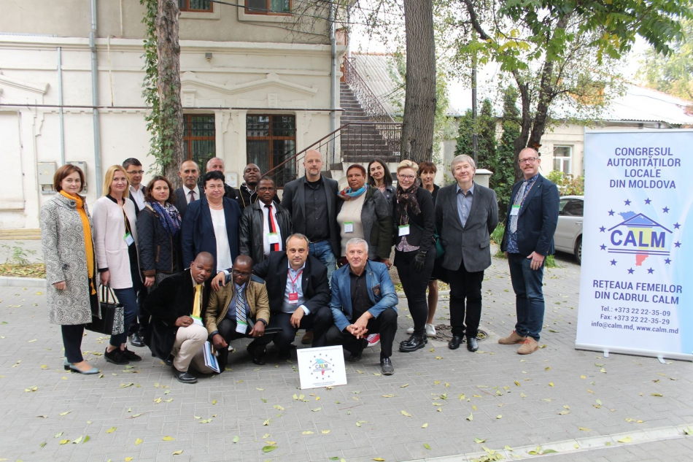
Vineri, 19 octombrie, la sediul CALM a avut loc o întrunire a conducerii CALM cu un grup de primari din Suedia și Botswana.
Întrevederea a avut loc în contextul în care în satul Budești din Republica Moldova, dar și în localitățile Ale Kommun din Suedia și Ghanzi din Botswana este implementat un proiect comun privind prevenirea, combaterea și diminuarea abandonului școlar în rândul copiilor.
Reprezentanții APL din cele trei țări au discutat despre succesele înregistrate în cadrul acestui proiect, dar și despre activitatea asociațiilor APL.
Primarul satului Budești, municipiul Chișinău, vicepreședintele CALM Nina Costiuc a menționat că indiferent de obiectivul pe care ni-l propunem spre realizare, pentru a avea rezultate trebuie să dăm dovadă de curaj, implicare și dragoste pentru aproape. „Dorința de a soluționa problemele ce țin de abandonul școlar, de consumul de alcool sau de droguri unesc APL-urile din cele trei state."
Directorul executiv al CALM Viorel Furdui a menționat că asociația pe care o reprezintă are stabilite relații de cooperare cu unele țări din Africa Centrală, dar și cu asociația APL din Suedia. „E bine să dezvoltăm aceste relații. Noi toți avem ce învăța unii de la alții. Suedia este un model pentru noi în ceea ce privește guvernarea și democrația locală. Sunt convins că și Botswana are bune practici pe care am putea să le preluăm în activitatea noastră. Trăim într-o lume a globalizării, circulăm mult, avem schimburi de opinii, iar toate aceste facilități contribuie la dezvoltarea țărilor noastre."
Potrivit lui Viorel Furdui, obiectivul CALM este promovarea descentralizării reale, a autonomiei locale veritabile. „Nu este ușor de promovat acest deziderat, deoarece unele mentalități se schimbă mai greu. Acest lucru însă nu ne demotivează, iar în ultimii ani la capitolul descentralizare au fost înregistrate și unele progrese." Totodată, directorul executiv al CALM a afirmat că descentralizarea reală ar oferi mai multe pârghii APL-urilor să contribuie la diminuarea abandonului școlar.
Reprezentanții APL din Suedia și Botswana au mulțumit gazdelor pentru ospitalitate și și-au împărtășit opiniile privind bunele practici în administrarea locală, dar și în gestionarea proiectului privind abandonul școlar.
La finalul întrevederii, reprezentanții Asociației APL din Botswana și cei ai Congresului Autorităților Locale din Moldova au semnat un Acord de Cooperare.
Proiectul implementat în satul Budești din Republica Moldova, dar și în localitățile Ale Kommun din Suedia și Ghanzi din Botswana a demarat în anul 2017, este finanțat de către Centrul Internațional al Democrației Locale din Stockholm și presupune elaborarea de către entitățile beneficiare a unor planuri locale privind prevenirea și combaterea abandonului școlar și al absenteismului.
Departamentul de Comunicare al CALM

ACHIZIȚIILE ELECTRONICE ȘI SERVICIILE DIGITALE SPORESC CALITATEA ACTULUI GUVERNĂRII
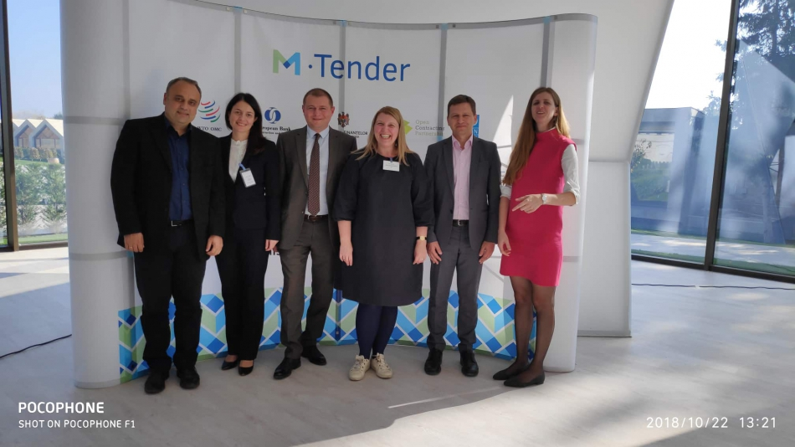
La 22 octombrie, curent a avut loc un seminar regional privind Guvernul Deschis și Cheltuielile Publice din Balcanii de Vest și Republica Moldova. Evenimentul a fost organizat de PNUD, BERD și Open Contracting Partnership. CALM a fost reprezentat de către directorul executiv Viorel Furdui, vicepreședintele, primarul municipiului Strășeni Valentina Casian și experții Alexandru Morcov și Viorel Gârbu.
Potrivit participanților la seminar, promovarea unui Guvern Deschis a creat premise pentru revoluționarea modului în care guvernele își desfășoară activitatea în întreaga lume, generând implicarea mai activă a cetățenilor și eficientizarea activității guvernelor. Guvern deschis presupune publicarea în timp util și utilizarea informațiilor accesibile privind contractarea de către guvern a responsabililor ce urmează să soluționeze problemele legate de achizițiile publice. Realizarea transparentă a procesului de contractare s-a dovedit a avea un impact asupra îmbunătățirii competitivității, reducerii barierelor, dar și la limitarea corupției și consolidarea încrederii în acest proces.
Aproximativ 35 de guverne din întreaga lume aplică în prezent această modalitate care s-a dovedit că facilitează accesul la informațiile privind achizițiile publice și crează premise optime pentru ca acestea să fie mai eficiente și transparente. Prin implementarea acestui model de guvernare, administrațiile locale își realizează mai eficient potențialul. Aproximativ jumătate dintre aceste guverne implementează în mod activ standardele privind datele contractuale deschise. Printre țările care lucrează cu contractarea deschisă în Europa Centrală și de Est sunt Franța, Regatul Unit, Ucraina, Republica Moldova, Albania, Georgia și altele. Un număr tot mai mare de alte guverne se arată interesate de a se implica în acest proces.
Participanții au reiterat faptul că achizițiile electronice și serviciile digitale de tip e-guvernare oferă o oportunitate imensă de a revoluționa modul în care se realizează achizițiile publice, dar și facilitează comunicarea între toți actorii implicați în procesul de achiziție. Ca rezultat al impactului dintre Guvernarea inteligentă și contractarea apar premise de creștere a economiei, a concurenței, politicile sunt mai bune, iar calitatea achizițiilor publice crește.
În cadrul evenimentului, Republica Moldova a prezentat noul său concept de platformă guvernamentală pentru licitațiile publice și a sistemului „M-Tender".
De asemenea, țările participante au împărtășit din experiența lor privind utilizarea sistemului de achiziții electronice și a serviciilor digitale.
Departamentul de Comunicare al CALM

PRIMARUL DE COJUȘNA, STRĂȘENI SERGIU JEREGHI: „SPERĂM CĂ VOM AJUNGE ÎN SITUAȚIA ÎN CARE VOM PUTEA FACE ȘI NOI DONAȚII PENTRU LOCALITĂȚILE DIN ROMÂNI
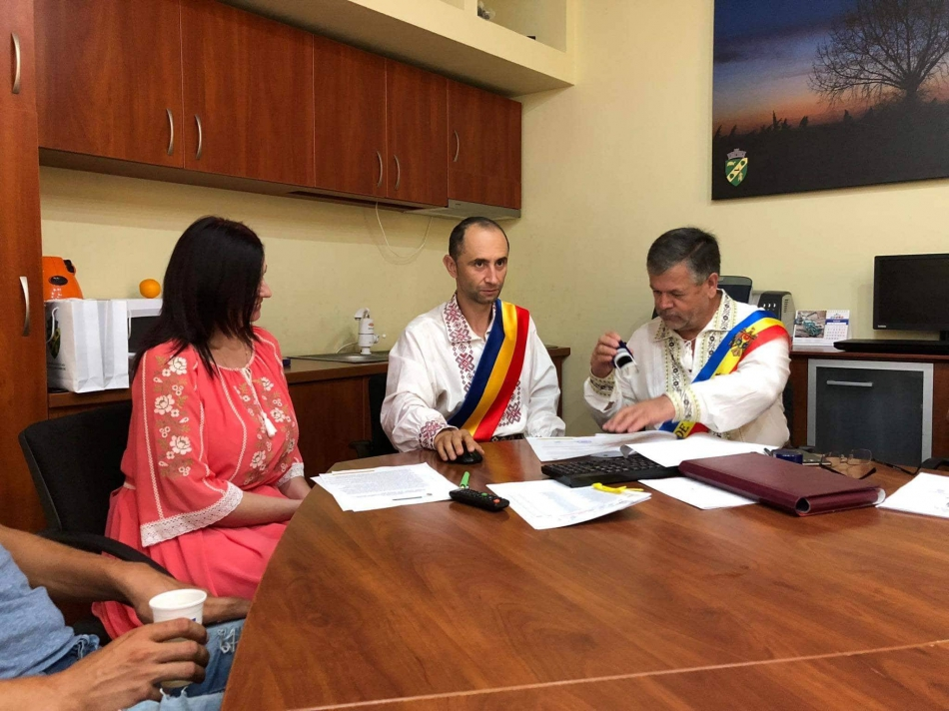
Sergiu Jereghi este primarul care vorbește cu emoții în glas despre localitatea sa Cojușna. A reușit să consolideze relațiile cu Alin Nica - unul dintre primarii români ce poartă în suflet Republica Moldova. Despre rezultatele acestei colaborări, dar și despre alte realizări și aspirații ale primarului de Cojușna este interviul acordat pentru calm.md.
Recent a avut loc semnarea Acordului de Finanțare de către primăria comunei Dudeștii Noi și primăria Cojușna, Strășeni. Ce presupune acest Acord?
Sergiu Jereghi: Primăria Dudeștii Noi din județul Timiș, România a decis să aloce surse financiare în valoare de 50 mii lei românești (208 mii lei moldovenești) pentru primăria Cojușna. Banii vor fi utilizați pentru procurarea inventarului necesar de a deschide două grupe noi în cadrul grădiniței nr. 1 „Poienița". În localitate activează două grădinițe frecventate de peste 320 de copii. Aceste două grupe au fost reparate tot cu ajutorul contribuabililor români, prin intermediul Fondului de Investiții Sociale din Moldova FISM. Cojușna a mai beneficiat de o donație din partea Guvernului României în sumă de 2 milioane, bani cu care s-au schimbat acoperișurile la 13 clădiri.
Când a apărut această idee de a vă înfrăți cu Dudeștii Noi, județul Timiș, România?
Sergiu Jereghi: Acordul de înfrățire a fost semnat la 24 august 2014, înfrățirea fiind efectuată de către fostul primar, Victor Căpățână, eu activând atunci în calitate de consilier. În acea perioadă a fost realizat și implemetat acordul de finanțare directă de către primăriile din România a primăriilor din Republica Moldova. Primarul comunei Dudeștii Noi Alin Nica a fost printre primii trei aleși locali din România care au finanțat primării de la noi. În 2015 au fost donate localității noastre 12 mii de euro, echivalentul sumei de acum. Prin concurs am procurat atunci mobilier pentru ambele grădinițe. Când am venit în funcție, la intrarea în clădiri am instalat plăcuțe pe care scrie că mobilierul este procurat din banii oferiți de către comuna Dudeștii Noi.
Între 2015 și 2018 au mai fost colaborări între localitatea DVS și comuna Dudeștii Noi?
Sergiu Jereghi: Au fost colaborări culturale. Ansamblurile artistice din Cojușna au vizitat comuna Dudeștii Noi și au evoluat în cadrul Zilelor Comunei. La 6 mai 2015, colegii din Dudeștii Noi au venit cu un colectiv foarte mare la hramul localității noastre.
Să înțelegem că comuna Dudeștii Noi este una bogată dacă își permite să facă asemenea donații, presupun că satul Cojușna nu este singura localitate cu care localitatea din România este înfrățită?
Sergiu Jereghi: I-am adresat și eu această întrebare domnului primar și știam care va fi răspunsul, deoarece poziția lui corespunde cu a mea. El mi-a spus că nu trebuie doar să vorbim, ci trebuie și să acționăm. Se vorbește mult despre relațiile dintre frații de pe cele două maluri de Prut, dar se realizează puțin. Am asistat la ședința consiliului din comuna Dudeștii Noi și m-am convins că acolo tot sunt foarte multe probleme, dar dacă este această posibilitate de a ajuta, ei au decis să ne ajute, ca să demonstrăm că acordurile de înfrățire nu au fost încheiate doar pentru a impresiona prin numărul mare. Aceste acorduri trebuie să aibă unele rezultate concrete. Unii poate ar întreba de ce România donează Republicii Moldova și nu invers? Sperăm că vom ajunge în situația în care vom putea face și noi donații pentru localitățile cu care ne-am înfrățit.
Ce practici v-ați dori să preluați de la colegii DVS. de peste Prut?
Sergiu Jereghi: Comuna Dudeștii Noi este o localitate cu 3 mii de locuitori. Am fost plăcut surprins de subiectele ce se discută la ședința Consiliului local. Ei sunt la etapa de soluționare a unor probleme care pentru noi sunt de domeniul viitorului. În ședință se analiza numărul de parcări în localitate, plus locurile pentru persoanele cu dizabilități. Un alt aspect ce m-a surprins a fost calitatea drumurilor asfaltate, a podețelor instalate. În localitate este un agent economic care produce pavaj, iar mai mult de jumătate din trotuarele localității sunt pavate.
Dezvoltarea unei localități rurale depinde de abilitățile primarului, de resursele financiare pe care le are, de abilitățile primarului de a identifica aceste resurse?
Sergiu Jereghi: Cred că este importantă echipa care stă în spatele primarului. Alesul local poate avea multe idei, dar dacă nu are echipă și nu are susținerea Consiliului rămânem doar la nivelul declarațiilor. O persoană poate fi deșteaptă, dar oricum 10 oameni sunt mai deștepți decât unul singur.
Aveți această echipă în spate?
Sergiu Jereghi: Am avut-o. Acum e mai greu, probabil că are legătură cu alegerile care se apropie, dar oricum reușim să facem lucruri bune în sat.
Un exemplu ar fi implicarea oamenilor la repararea drumurilor din localitate..
Sergiu Jereghi: La suma primită din Fondul rutier am adăugat bani din bugetul local și așa am construit un drum foarte necesar ce unea două drumuri paralele centrale ale localității. Asemenea drumuri nu au fost reparate în localitatea noastră încă de pe vremurile sovietice. Oamenii au contribuit în cadrul unei alte inițiative lansată de un consilier foarte activ. Acesta a propus să reparăm drumurile cu ajutorul contribuției locuitorilor, prin intermediul betonării. La început ideea a fost acceptată mai greu, acum însă avem foarte multe solicitări în acest sens. Astfel, drumurile se betonează cu contribuția locatarilor în proporție de 60%, iar celelalte 40% le achită primăria. Această inițiativă este bună deoarece ne constă mult mai ieftin lucrările, munca fiind efectuată de către cetățeni. Totodată, persoana care a contribuit financiar la construcția, la betonarea unui drum, cu siguranță va avea grijă de acesta.
Aveți locuri de muncă, sau oamenii vin la Chișinău?
Sergiu Jereghi: Avem agenți economici mari, printre care fabrica turcească de cofetării Nefis, fabrica de vinuri Migdal, avem un atelier de confecționare a butoaielor ș.a. Toți însă se confruntă cu lipsa forței de muncă. Unii agenți economici aduc lucrătorii din alte sate, deoarece mulți oameni au plecat peste hotare. De asemenea, distanța foarte mică de Chișinău îi motivează pe mulți să se angajeze în capitală, deoarece la oraș își pot găsi de lucru cu un salariu mult mai atractiv. Sudorul care este angajat în primăria noastră și are un salariu de circa 1900 de lei, la Chișinău va avea între 3 și 5 mii de lei. Recent am fost în satul Sipoteni pentru un schimb de experiență cu echipa de voluntari pompieri și am observat că acolo această problemă nu există, deoarece distanța de oraș este cu mult mai mare și oamenii rămân pe loc.
E bine că oamenii din localitatea DVS au și alte opțiuni...
Sergiu Jereghi: Pentru ei e bine, dar pentru localitate mai puțin. Deși avem agenți economici în sat, în bugetul primăriei ajunge doar impozitul din salariul persoanelor care lucrează în teritoriu, restul este direcționat către bugetul central. Dacă nu greșesc, până în 2015 impozitul pe venit al agenților economici care erau înregistrați pe teritoriul Cojușnei ajungea în primărie. De exemplu, anual, de la Nefis erau transferați în bugetul local peste un milion de lei. Acum acești bani se duc la centru. Nu beneficiem nici de impozitul persoanelor din Cojușna care lucrează în Chișinău nu , deși ele doresc să aibă o localitate prosperă și au multe cerințe de la primărie. De unde să ia primăria atâția bani? Sunt diferite probleme, dar mergem înainte.
Vă mulțumim!
Sursa: www.calm.md

E-TRANSFORMAREA AUTORITĂȚILOR LOCALE – UNA DINTRE PREOCUPĂRILE CALM
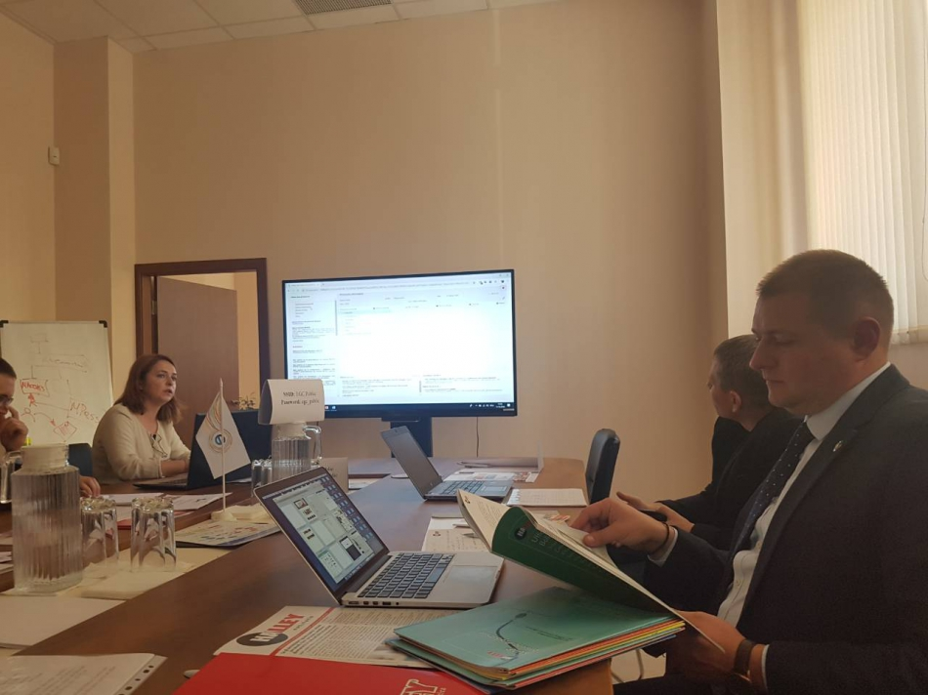
La 11 octombrie curent, experții Congresului Autorităților Locale din Moldova (CALM) Alexandru Morcov și Ludmila Malai, împreună cu conducerea Agenției de Guvernare Electronică au participat la ședința de lucru în cadrul căreia a fost prezentat un model de sistem automatizat de gestionare electronică a actelor și proceselor din cadrul administrației publice locale (APL).
CALM salută inițiativa Agenției de Guvernare Electronică de e-transformare a autorităților publice locale și recunoașterea faptului că o guvernare electronică la nivel central este imposibil de realizat fără implicarea autorităților de la nivel local în acest proces, dar și fără dezvoltarea guvernării electronice la nivel local.
În cadrul discuțiilor și prezentării soluțiilor implementate în Republica Italiană a fost constatat faptul că în Republica Moldova aceste procese au fost sau sunt la etapa realizării.
Totuși, la ora actuală APL se confruntă cu unele probleme în activitate, cauzate în mare parte de lipsa accesului la datele deținute la nivel central (de ex. Registrul populației, Registrul bunurilor imobile, Baza de date grafică a bunurilor imobile, Registrul de stat al persoanelor juridice și al întreprinzătorilor individuali, date despre vehiculele înmatriculate și datele de stare civilă a populației).
În acest sens este binevenită decizia Agenției de Guvernare Electronică, reprezentanții căreia au reiterat că vor asigura accesul gratuit al APL în regim on-line la bazele de date deținute de autoritățile și instituțiile publice centrale.
CALM își exprimă deschiderea și disponibilitatea colaborării cu Agenția de Guvernare Electronică, pentru asigurarea obiectivului de e-transformare a APL, fapt care cu certitudine va genera creșterea nivelului calității serviciilor prestate către cetățeni, dar și la desconcentrarea serviciilor.
Departamentul de Comunicare al CALM

PREȘEDINTELE COMITETULUI EUROPEAN AL REGIUNILOR KARL-HEINZ LAMBERTZ: „CENTRALIZAREA NU ESTE O METODĂ PENTRU VIITOR. ESTE O RELICVĂ A TRECUTULUI"
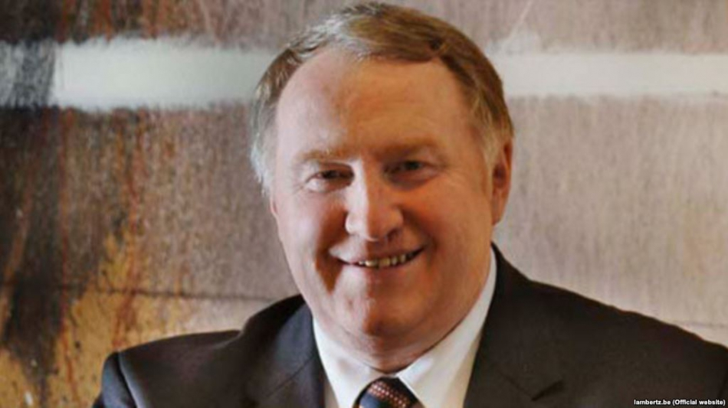
În cadrul unei adresări către președintele Parlamentului European Antonio Tajani, dar și către alți factori de decizie ai UE, președintele Comitetului European al Regiunilor Karl-Heinz Lambertz a vorbit despre starea Uniunii Europene prin prisma autorităților locale și regionale. Potrivit președintelui Comitetului European al Regiunilor, Europa poate fi puternică doar dacă orașele și municipiile ei vor fi dezvoltate. Vă prezentăm discursul integral al președintelui Comitetului European al Regiunilor Karl-Heinz Lambertz:
De multe ori, când ne întâlnim cu reprezentanții și actorii locali și regionali, îi auzim spunând: "fără UE acest lucru nu ar fi fost posibil".
"Fără Uniunea Europeană nu am fi putut construi acest pod".
"Fără Uniunea Europeană nu am fi putut stabili acest schimb de experiență pentru studenții universitari".
"Fără Uniunea Europeană nu am fi putut construi această linie de metrou".
Am conștientizat cu mult timp în urmă că ceea ce Uniunea Europeană ne-a ajutat să realizăm în orașul meu Eupen și în regiunea mea, se implementează, de asemenea, și dincolo de Europa. În trecut m-am luptat pentru ca Europa să susțină regiunea mea să se dezvolte, iar astăzi lupt umăr la umăr cu voi pentru a mă asigura că orașele și regiunile noastre pot construi Europa. Cele mai concrete realizări ale Uniunii noastre depășesc cu mult programul Erasmus, care este atât de des - și pe bună dreptate – adus drept exemplu. Atât acasă, cât și aici, la Bruxelles, rolul nostru este de a reaminti oamenilor aceste succese cotidiene, multe dintre care nu ar fi fost posibile fără politica de coeziune. Atunci când instituțiile europene promovează Europa, este esențial să fie subliniată contribuția directă a UE la îmbunătățirea calității vieții europenilor.
Nicio adresare a UE nu ar fi completă dacă ar menționa doar statele membre, fără nivelul local și regional. Rolul Adunării noastre de reprezentanți aleși este să reamintim celorlalte instituții europene și naționale că Uniunea nu începe și nu se termină cu statele membre. De asemenea, starea Uniunii Europene, poate chiar mai presus de toate depinde de starea municipalităților, orașelor și regiunilor sale. Nu percepem Europa doar cu instituțiile și statele sale membre. Vedem Europa cu aproximativ 100 000 de autorități locale și 300 de regiuni. Anume ele sunt fundamentul democratic pe care trebuie să reconstruim Europa, cu și pentru cetățenii noștri.
Da, într-adevăr, orașele și regiunile noastre au nevoie de Uniune. Și tocmai pentru că au nevoie de UE, acestea nu ar putea accepta niciun proiect în care dezvoltarea regională să fie doar parțial sau deloc susținută de Europa. Cum am putea, în calitate de reprezentanți ai aleșilor locali sau regionali europeni să permitem UE să neglijeze sau chiar să renunțe la orașele și regiunile sale? Acest lucru pur și simplu este inacceptabil. Slăbind puterea municipalităților, orașelor, regiunilor noastre vom șubrezi și puterea Uniunii noastre. Acest lucru nu trebuie să facă parte din planurile noastre de viitor. Dimpotrivă: prin întărirea teritoriilor noastre, noi întărim Uniunea Noastră.
Cu un an în urmă, împreună cu partenerii noștri din Alianța de Coeziune am lansat un apel pentru o Europă mai puternică pentru orașele și regiunile sale.
Coeziunea nu este afacerea exclusivă a Alianței noastre: coeziunea este afacerea tuturor. Acest lucru reiese din faptul că 8 000 de semnatari s-au alăturat apelului Alianței de Coeziune, care acum acoperă aproape întreaga Uniune. Printre aceștia se numără, bineînțeles, numeroși reprezentanți ai autorităților locale și regionale, dar și reprezentanți ai diferitor instituții, începând cu Uniunea Asociațiilor Europene de Fotbal (UEFA) și până la Asociația Europeană a Meșteșugurilor, Întreprinderile Mici și Mijlocii, sau Forumul European al Pacienților.
Coeziunea nu este o relicvă a trecutului, iar tinerii din Europa cunosc acest lucru. Sunt încântat de faptul că Forumul European al Tineretului s-a alăturat recent Alianței noastre. Nu cred că există o sarcină mai importantă sau mai nobilă decât aceea de a lăsa celor care vin după noi o Uniune bazată pe valorile libertății, dreptății și solidarității.
Mobilizarea Alianței a generat rezultate. În acest sens putem afirma că politicile de coeziune acoperă toate regiunile - un principiu esențial care era cândva amenințat. Dar pentru a nu comite greșeli trebuie să rămânem în alertă.
Deoarece coeziunea ajută teritoriile noastre să se dezvolte;
Deoarece coeziunea este o politică pentru viitor, concepută pentru a face față marilor provocări ale timpului, satisfăcând totodată necesitățile de zi cu zi;
Lupta reprezentanților locali și regionali pentru a menține coeziunea Uniunii Europene continuă. Cum poate Comisia Europeană să afirme cu voce tare că:
"[...] Politica de coeziune este vitală pentru Europa și cetățenii săi, pentru economia orașelor și regiunilor sale [...]" și în același timp să propună o micșorare cu 10% a bugetului aceleiași politici?
Respingem aceste micșorări disproporționale, așa cum au făcut-o recent colegii noștri din Comisia pentru bugete a Parlamentului European. Bunul simț ne spune că indiferent dacă vorbim despre coeziune, politică agricolă comună sau orice altă politică, mai ales cu un buget european deja inadecvat, nu putem face mai mult cu mai puțin.
De asemenea, respingem orice intenție de a diminua rolul orașelor și regiunilor, cum ar fi centralizarea aranjamentelor de gestionare. Centralizarea nu este o metodă pentru viitor. Este o relicvă a trecutului. Așa cum au subliniat reprezentanții autorităților locale și regionale din Franța în apelul lor de la Marsilia, descentralizarea este un model în care deciziile și investițiile pot fi aliniate la nevoile reale.
Bineînțeles că există constrângeri bugetare, există Brexit, există state membre care se împotrivesc să contribuie la sprijinirea bugetului european, deși această contribuție este foarte modestă pentru o populație de 510 milioane și cea mai mare parte a acesteia revine Statelor membre.
Trebuie să țintim sus, deoarece timpul este scurt. Președintele Comisiei Europene a solicitat statelor membre ca înainte de alegerile europene să se ajungă la un acord de principiu privind bugetul. Conducătorii statelor membre crează uneori impresia că evită sau ezită să convină asupra următorului buget european. Această pierdere de timp generează o mare incertitudine, tocmai atunci când europenii au nevoie de perspective pentru viitor.
Domnul Tajani, colegi,
O Europă epuizată, lipsită de mijloace de a acționa, ar reprezenta o victorie pentru cei care vor să o vadă distrusă. Aceștia mint atunci când dau vina pe Uniune pentru prăbușirea unui pod sau pentru subfinanțarea propriului sistem de sănătate. Distrugând Uniunea, ei ar slăbi orașele și regiunile.
În mod paradoxal, aceiași oameni sunt reticenți atunci când este vorba despre respectarea valorilor comune, dar și când trebuie de venit cu contribuții la buget. Tot ei condamnă slăbiciunea Europei, lucru pentru care ei înșiși se fac, parțial, responsabili.
Atunci când Europa propune soluții, ei niciodată nu sunt fericiți. Este întotdeauna ori prea mult ... ori prea puțin. Ei își doresc distrugerea unei Uniuni care ne-a adus mai mult de 60 de ani de pace. Nu trebuie să uităm niciodată că "naționalismul poate însemna război". Aș adăuga, evident, că "Europa înseamnă pace".
În perioada în care divergențele și antagonismele cresc la nivel național și european, municipalitățile, orașele și regiunile noastre, dar și reprezentanții lor aleși reprezintă un factor de încredere și de stabilitate pentru Uniune.
Această stabilitate este vitală pentru ca să putem construi un viitor comun. Reprezentanții locali și regionali dau foarte des dovadă de pragmatism, ca să nu spunem curaj. Ei nu se pot refugia într-o lume virtuală de polemici electronice de 280 de caractere. În fiecare zi ei se află în prima linie, în fața realităților și trebuie să acționeze.
Uneori, un reprezentant local poate să facă ceea ce un șef de stat sau de guvern susține că este imposibil. Zi de zi, orașele și regiunile noastre luptă pentru a-și menține coexistența în Europa. În timp ce Consiliul vorbește fără sfârșit despre "migrație", cuvântul "integrare" se aude mult mai des. Dragi colegi, aici este locul unde se află adevărata responsabilitate și spiritul european! Din acest motiv, în cooperare cu Comisia Europeană vom lansa o campanie pentru a evidenția proiectele de integrare implementate în orașele și regiunile noastre.
Domnul Tajani, colegi,
Democrația europeană respiră cu doi plămâni. Este vorba despre Parlamentul European, desigur, a cărui membri sunt aleși în orașele și regiunile noastre.
Sigur că este vorba și de Comitetul European al Regiunilor, unde reprezentanții aleșilor locali și regionali, de la cele mai mici municipalități și până la cele mai mari regiuni lucrează pentru binele cetățenilor europeni și la consolidarea proiectului european.
Anul viitor, Adunarea noastră va sărbători cea de-a 25-a aniversare. Este încă tânără dacă raportăm la viața unei persoane și chiar la istoria Uniunii Europene, în condițiile în care se consideră că Parlamentul European s-a născut în 1952, iar Comisia Europeană și Comitetul Economic și Social European în 1958. Instituția noastră trebuie să continue să crească, să se îndrepte spre o idee simplă, puternică, care câștigă din ce în ce mai mult sprijin: să construiască Europa, de sus în jos, cu oamenii din Europa. Principiul nostru este evident pentru orice european convins. Depinde de noi să profităm din plin de trăsăturile noastre unice pentru a ne mări contribuția la integrarea europeană.
Pe măsură ce Europa este afectată de incertitudini, Comitetul nostru trebuie să se implice mai mult în politicile Uniunii Europene și să se ancoreze mai profund în fiecare municipalitate, oraș și regiune a Europei. Adunarea noastră trebuie să fie un forum în care europenii să se reunească pentru a-și modela Europa.
Reprezentanții aleși din cadrul autorităților locale și regionale sunt și reprezentanți ai Uniunii. Dragi colegi, aici, în inima Uniunii, vă reprezentați teritoriile voastre. În municipiile, orașele și regiunile dumneavoastră, DVS. reprezentați Uniunea. Valoarea noastră adăugată constă în faptul că aducem la nivel european preocupările locale și regionale, iar preocupările europene ajung acolo, la firul ierbii. Trebuie să identificăm domeniile în care Uniunea Europeană ar putea aduce o valoare adăugată în sprijinul activităților locale, regionale și, desigur, naționale.
Unii ar putea crede că există dezbateri "minore" și "majore", dar nu pot face diferențe atunci când e vorba de preocupările cetățenilor noștri.
Acasă oamenii ne spun că este nevoie de locuințe accesibile, de locuri de muncă decente, de educație pentru copiii lor, de transport, de securitate, de acces la rețele digitale, de înființare de întreprinderi, de dezvoltare a zonelor rurale și de toate celelalte lucruri care sunt esențiale pentru viața de zi cu zi a europenilor. Rolul nostru este de a materializa aceste dorințe, deoarece femeile și bărbații din Europa au asemenea așteptări de la orice nivel de guvernare. Uniunea Europeană nu trebuie să rămână în afara realităților, ci trebuie să aducă o valoare adăugată!
Domnule Tajani, colegi,
Trebuie să analizăm deficiențele europene "majore" conform necesităților. De exemplu, în cadrul dezbaterilor privind regulile bugetare și contabile să demonstrăm cum și de ce Uniunea trebuie să majoreze investițiile publice locale, care reprezintă doar jumătate din toate investițiile publice. Europenii au nevoie de această investiție, deoarece ea creează bogăție. Investițiile publice au avut de suferit din cauza crizei financiare din 2008 și de neconcordanța dintre regulile europene și nevoile autorităților locale și regionale.
Este esențial să adaptăm aceste norme bugetare la necesitățile economice și sociale. Uniunea Europeană trebuie să țină cont de vocea oamenilor de la nivel local, un exemplu în acest sens fiind Declarația primarilor de orașe – capitale ale țărilor UE, adoptată luna trecută la Bruxelles. În acest sens, un prim pas important ar fi ca la cofinanțarea fondurilor structurale și a viitoarelor investiții să nu fie luate în calcul datoriile și deficitele.
Domnule Tajani, colegi,
Am spus mai devreme că orașele și regiunile noastre au nevoie de Uniunea Europeană. Aș adăuga că Uniunea Europeană are nevoie de orașele și regiunile sale.
Dl Tajani, în mai 2017 ați spus Adunării noastre că: "În sistemul nostru de subsidiaritate (noi) suntem cei mai apropiați de cetățeni. Că aveți nevoie de ajutorul nostru pentru a apropia Europa de cetățenii săi. Că trebuie să ascultăm mai mult decât să vorbim și trebuie să ne asigurăm că ideile și preocupările cetățenilor fac parte din procesul nostru de luare a deciziilor ". Aveți dreptate. Legăturile noastre cu cetățenii Europei trebuie să fie consolidate. Asta am făcut timp de doi ani. 180 de dezbateri au avut loc în cele 28 de state membre. La ele au luat parte 176 de membri ai Adunării noastre, din toate grupurile politice, în 110 regiuni și 156 de orașe. Felicitări tuturor! Raportul final cu concluziile acestor dezbateri va fi transmis membrilor Consiliului European pentru stabilirea priorităților la reuniunea din decembrie. Raportul a fost utilizat, de asemenea, pentru a elabora avizul Comitetului privind refacerea încrederii în Uniunea Europeană, solicitat de președintele Donald Tusk și elaborat de prim-vicepreședinte Markku Markkula și de mine.
Nimeni nu deține monopol asupra dialogurilor cu cetățenii. Mulți actori naționali și europeni au făcut, de asemenea, acest pas pozitiv: Comisia Europeană, Comitetul Economic și Social European, deputații europeni și statele membre. În afară de nevoia de a lucra împreună, din acest exercițiu putem trage patru concluzii:
- Aceste dialoguri contribuie la stimularea dimensiunii democratice a Uniunii Europene, prin mobilizarea și încurajarea implicării pe larg a societății civile: organizații comunitare, parteneri sociali sau fundații;
- Trebuie să obținem un feedback real în ceea ce privește politicile UE. Nu e suficient doar să ascultăm. Dialogurile cu cetățenii trebuie să fie organizate și trebuie să urmărească îmbunătățirea acțiunilor Uniunii Europene în domenii specifice;
-Reprezentanții aleșilor locali și regionali trebuie să aibă un rol-cheie în organizarea și rezultatul practic al acestor dialoguri, atât la fața locului, cât și în cadrul instituțiilor europene;
-Această modalitate de dialog cu cetățenii europeni trebuie să devină un element permanent după alegerile europene din 2019. O stopare a acestui dialog după finisarea alegerilor ar putea provoca unele nedumeriri. Dialogurile cu cetățenii trebuie să fie ceva mai mult decât doar o parte a campaniei electorale.
După 2019 trebuie să contribuim fără întârziere la consolidarea vieții democratice a Uniunii noastre. Să reunim oamenii de bună credință. Tocmai din acest motiv am propus președintelui Comitetului Economic și Social European să colaborăm pentru a identifica un mecanism european permanent de dialog cu cetățenii. Propunerea noastră are menirea să consolideze legătura dintre Uniunea Europeană și cetățenii săi, iar reprezentanții societății civile și ai autorităților locale și regionale sunt cei mai apropiați de cetățenii Europei. Vom împărtăși rezultatul discuțiilor noastre cu Parlamentul, Consiliul și Comisia Europeană.
Domnule Tajani, colegi,
Democrația înseamnă, de asemenea, apropierea de oameni și, prin urmare, de subsidiaritate.
Să privim lucrurile în perspectivă: ar fi ridicol să limităm aplicarea principiului subsidiarității în funcție de necesitățile timpului. Poate că Europa trebuie să își schimbe prioritățile, iar mai mai presus de toate, să-și schimbe cursul. Cum putem încă să ezităm să creăm o Europă socială, în condițiile în care inegalitățile cresc și aproape o persoană din cinci trăiește sub limita de existență a țării lor? Vedem nevoia socială și suferința în fiecare zi. Vedem că serviciile publice se prăbușesc treptat. Uniunea Europeană trebuie să răspundă acestor strigăte de ajutor. Drepturile sociale trebuie să fie recunoscute la același nivel cu drepturile economice.

Europa va fi mai puternică dacă îi va ajuta pe cei care au cea mai mare nevoie.
Domnule Tajani, colegi,
Permiteți-mi să revin la subsidiaritate. În timp ce Uniunea are nevoie de o schimbare a direcției, este la fel de necesară și schimbarea abordărilor, ca să putem să reușim să facem față marilor provocări și schimbări cu care ne confruntăm, cum ar fi clima, demografia și trecerea la o societate digitală.
Subsidiaritatea înseamnă o Europă mai bună, deoarece astfel va funcționa mai bine.
Da, subsidiaritatea trebuie să ne permită să progresăm spre o Uniune Europeană care funcționează mai bine. De aceea, Michael Schneider, François Decoster și eu am susținut conceptul de subsidiaritate activă, așa cum este stipulat în raportul Grupului operativ al Comisiei Europene privind subsidiaritatea.
Nu ne propunem ca aceste acțiuni să fie bătute în cuie la un anumit nivel al guvernărilor. Nici nu este vorba despre lipsirea unor competențe a unui anumit tip de guvernare în beneficiul altuia. În orice caz, grupul operativ, prezidat de Frans Timmermans nu a identificat domenii în care competențele ar trebui să fie îndepărtate de la Uniunea Europeană.
Citez din Declarația guvernatorilor de stat ai regiunilor austriece privind viitorul Uniunii: „Viitorul Uniunii nu poate fi redus la "mai multă" sau la "mai puțină" Europă. Principiul care ar trebui să ne călăuzească ar trebui să fie "mai multă Europă acolo unde este nevoie de mai mult" și "mai puțină Europă acolo unde este nevoie de mai puțin".
Ar trebui să lucrăm mai degrabă pe calitatea normativă și pe valoarea adăugată a reglementării europene, decât pe angajarea în litigii de demarcare între nivelurile de guvernare.
Subsidiaritatea înseamnă, de asemenea, o Uniune puternică ce implică autoritățile locale și regionale să se apropie de cetățenii săi. După cum a subliniat președintele Jean-Claude Juncker la prezentarea raportului Grupului operativ: "Uniunea noastră nu poate fi construită fără o participare activă și egală a autorităților locale, a instituțiilor UE și a tuturor nivelurilor intermediare de guvernare".

Vom prezenta toate aceste argumente privind modul în care este organizată Uniunea noastră, pe care le-am enunțat în Declarația noastră de la Innsbruck, la conferința de la Bregenz, care va avea loc în noiembrie, organizată de către actuala președinție a Consiliului Uniunii Europene. Și vom pune în practică ideile prin stabilirea unei noi rețele pilot de centre regionale pentru a sprijini revizuirea implementării politicilor.
Domnule Tajani, colegi,
Alegerile europene din 2019 ne îngrijorează pe toți, deoarece vor fi decisive pentru viitorul europenilor și al Uniunii noastre. Acțiunile Europei nu trebuie să se axeze exclusiv pe această perioadă. Vom prezenta propunerile noastre pentru viitorul Uniunii Europene, ascultând vocea a cât mai mulți actori locali. Misiunea noastră este să motivăm oamenii să transmită un mesaj unificator.
În zilele următoare voi solicita reprezentanților aleșilor locali și regionali din Europa să elaboreze un mesaj comun care să fie inclus în Declarația celui de - al 8 - lea Summit al orașelor și regiunilor UE, ce va avea loc în martie 2019.
Tema principală a acestui Summit va fi reconstruirea Uniunii Europene de jos în sus, adică pornind de la municipalitățile, orașele și regiunile Europei.
Apelul nostru va fi adresat participanților la summit-ul șefilor de stat și de guvern ce va avea loc în luna mai la Sibiu. De asemenea, Apelul va fi adresat liderilor viitorului Parlament European și următoarei președinții a Comisiei Europene și a Consiliului.
Începând cu Declarația Summit-ului nostru de la București, vom continua munca prin elaborarea unui set de concretizări pentru următoarea Comisie Europeană, explicând de ce, indiferent de situație, orașele și regiunile au nevoie de Uniunea Europeană și de ce, indiferent de caz, Uniunea Europeană are nevoie de orașele și regiunile sale.
Mulțumesc!
Sursa: cor.europa.eu

CALM A PARTICIPAT LA DISCUȚIILE PRIVIND FINANȚAREA EDUCAȚIEI TIMPURII!
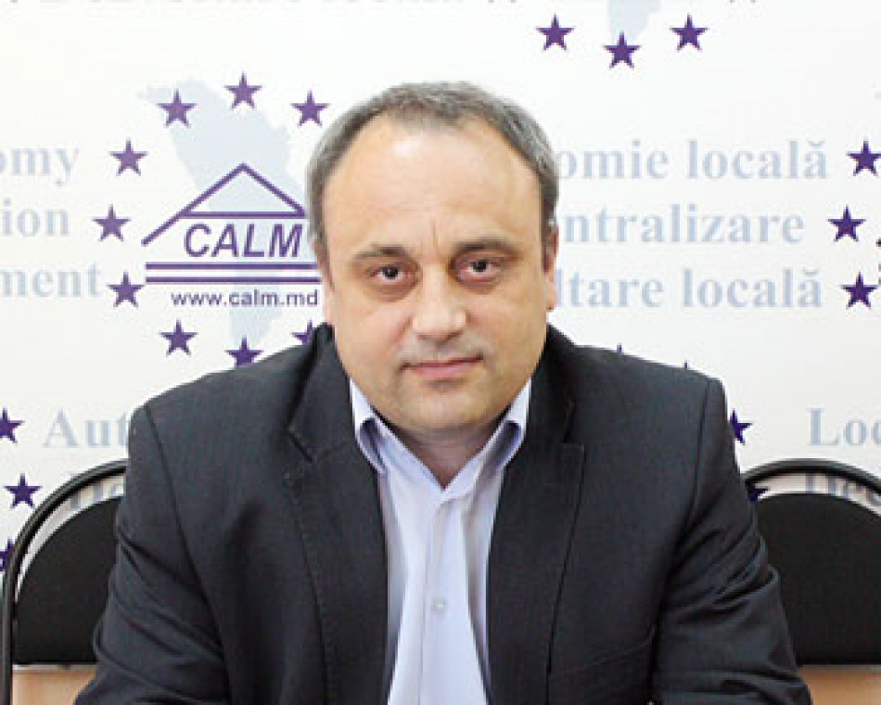
Ministerul Educației, Culturii și Cercetării, în parteneriat cu UNICEF a organizat la 15 octombrie atelierul de lucru privind finanțarea educației timpurii. În cadrul evenimentului au participat reprezentanți ai APC, ai APL, ai instituțiilor vizate, dar și ai societății civile. Participanții au purtat discuții la nivel de concept privind elaborarea unei formule de finanțare a aducației timpurii. Experți ai UNICEF Moldova au prezentat o analiză a situației în acest domeniu și a unor elemente și principii de abordări ulterioare a procesului de elaborare a formulei de finanțare. A fost o discuție conceptuală importantă, deoarece modul în care sunt finanțate grădinițele în prezent este confuz și contradictoriu sub mai multe aspecte, inclusiv al finanțării, al asigurării cu resursele necesare, al relațiilor între diferite nivele de administrație publică, ș.a.
De asemenea, Ministerul Finanțelor, al Educației, Culturii și Cercetării, dar și reprezentanți ai APL au venit cu propuneri ce ar îmbunătăți acest concept. În baza acestor discuții s-a convenit asupra creării unui comitet de coordonare a acestui proces de lungă durată, care să includă mai multe etape, inclusiv o analiză mai profundă, dar și elaborarea modelului de finanțare și testarea acestuia în câteva localități. Obiectivul este ca toate aceste etape să fie finalizate către 2020, pentru ca ulterior noul sistem să fie implementat la nivelul întregii țări.
Directorul executiv al CALM Viorel Furdui a menționat că experții UNICEF au făcut o analiză destul de obiectivă a situației existente în acest domeniu, atrăgând atenția asupra unor aspecte legate de modul cum este organizată, dar și cum este finanțată educația timpurie. Totodată, potrivit CALM, formatul care a fost propus este unul bun, deoarece include majoritatea actorilor interesați, cum ar fi reprezentanți ai APL, ai APC, ai instituțiilor preșcolare, ai mediul academic și ai societății civile.
În cadrul discuțiilor, CALM a atras atenția asupra faptului că formatul reprezentativ de participare trebuie să fie aplicat din startul procesului de elaborare a noii formule de finanțare a educației timpurii.
De asemenea, potrivit directorului executiv al CALM Viorel Furdui, problema în acest domeniu nu se reduce doar la elaborarea unei formule de finanțare, dar există și alte aspecte care trebuie soluționate în paralel, cum ar fi modul de salarizare a celor implicați în acest proces, dar și modul de alimentare a copiilor. Totodată, Viorel Furdui a fost de părere că rezultatul pozitiv al acestor reforme depinde în mare măsură și de procesul de descentralizare, inclusiv cea financiară, deoarece doar așa APL va avea capacitatea să își asume mai multe responsabilități în acest proces. „Din păcate, adesea se pun noi atribuții sau se schimbă situația în domeniul asigurării funcțonalității instituțiilor preșcolare, dar nu este asigurată și acoperirea financiară, nu se ia în considerație inflația, alte detalii importante și ca rezultat este imposibil de a asigura buna activitate a acestor instituții."
În această privință, CALM a solicitat o abordare complexă, vizionară și a menționat că este dispus să participe cu expertiză, cu tot ce este necesar, astfel încât rezultatul să fie cel așteptat.
Departamentul de Comunicare al CALM

FUNCȚIA PUBLICĂ TREBUIE SĂ DEVINĂ ȘI ÎN REPUBLICA MOLDOVA UNA DE PRESTIGIU
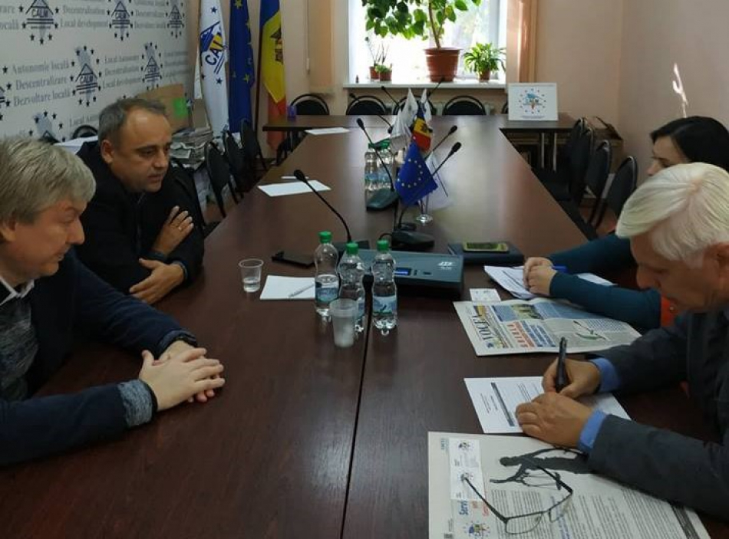
Marți, 16 octombire, la sediul CALM a avut loc o întrevedere între experți ai CALM și colegii lor din cadrul Agenției de Cooperare Internațională a Germaniei (GIZ). Subiectul discuției a constituit identificarea necesităților de formare pentru administrația publică locală în ceea ce privește prestarea serviciilor publice de calitate.
Directorul executiv al CALM Viorel Furdui a menționat că instituția pe care o reprezintă organizează periodic cursuri de instruire pentru toate categoriile de funcționari din cadrul APL, inclusiv pentru primari. Totodată, membrii CALM pot fi consultați de către experții CALM, ori de câte ori există solicitări. În acest context, directorul executiv al CALM a amintit de SOMAS - serviciul pentru prestatorii de apă, în special cei din mediul rural, a vorbit despre proiectul migrație și dezvoltare, în cadrul căruia au fost elaborate câteva metodologii de lucru cu băștinașii stabiliți peste hotare, iar recent a devenit funcțional Serviciul Juridic (în parteneriat cu IDIS Viitorul), astfel juriștii CALM sunt la dispoziția APL în ceea ce privește asistența juridică.
„Noi toți avem nevoie de o perfecționare permanentă, inclusiv aleșii locali, mai ales la început de mandat au nevoie de o inițiere în domeniul respectiv. Funcționarii publici sunt o categorie de angajați care, de asemenea, trebuie mereu să se perfecționeze, mai ales în condițiile în care o legislație mai instabilă decât în Republica Moldova nu prea mai există."
În alt context, Viorel Furdui a amintit că mulți parteneri ai RM au organizat instruiri, au dotat instituții publice cu echipament modern, au fost organizate vizite de studiu pentru specialiștii de la noi, dar din cauza lipsei schimbărilor la nivelul politicilor, al salarizării, al condițiilor de muncă, oamenii pleacă. „Și în administrația publică se înregistrează un flux foarte mare de cadre, deoarece lipsește motivația. Nu știm de ce, dar întotdeauna funcționarilor publici li se amână niște majorări de salarii, sau acordarea unor prime, chiar și dacă acestea sunt minore. În România, de exemplu, funcția publică a devenit una prestigioasă, salarizarea este destul de bună, iar mediul privat deja concurează cu statul pentru a atrage specialiști calificați."
Expertul Alexandru Osadci a vorbit despre procesul de dezvoltare a Centrului de Asistență, Expertiză și Instruire în cadrul CALM. „În cadrul Centrului sunt consolidate rețelele de profesioniști din diverse domenii de activitate ale APL, astfel încât să fie mai ușor de identificat și de contribuit la soluționarea celor mai stringente subiecte ce periclitează buna activitate a funcționarilor publici."
Expertul GIZ Nicolae Țarălungă a afirmat că reprezentanții APL sunt interesați de cursurile de instruire în cazul în care experții pot să le ofere ceva care îi ajută și care răspunde unor nevoi imediate. De asemenea, expertul GIZ a menționat că în această perioadă au loc mai multe întâlniri cu furnizorii de formare, cu APL de nivelul I și II și urmează să se ajungă la o concluzie în legătură cu prioritățile care sunt în domeniu, astfel încât să fie făcute publice rezultatele, urmând ca acestea să se transforme în cursuri și manuale.
Departamentul de Comunicare al CALM

O NOUĂ OPORTUNITATE DE FINANȚARE DE LA USAID: DEVELOPMENT INNOVATION VENTURES (DIV)

Development Innovation Ventures (DIV) este programul deschis de inovare al USAID care testează și sporește soluțiile creative la orice provocare globală de dezvoltare. Investindu-se în inovații, conduse de dovezi riguroase, USAID crează impact aupra milioane de vieți într-o fracțiune din costul obișnuit.
Inovația deschisă inspiră noi soluții la provocările critice care afectează milioane de persoane din întreaga lume. DIV sprijină idei inovatoare care transformă viețile oamenilor și maximizează impactul USAID per dolar cheltuit. DIV transformă ideile luminoase în rezultate reale.
Soluțiile inovatoare vin în mai multe forme - fie un produs, o tehnologie, un serviciu sau o aplicație a unui model creativ de afaceri și de livrare. DIV este o ușă deschisă pentru USAID - oricine, oriunde poate aplica în orice moment.
Se oferă finanțare flexibilă, sub formă de granturi, pentru a testa noile idei, pentru a asuma riscuri strategice, pentru a construi dovezi despre ceea ce funcționează, și pentru a avansa cele mai bune soluții. Se caută soluții care să demonstreze dovezi riguroase ale impactului, cost-eficiență și un model viabil de creștere și sustenabilitate.
Propunerile sunt acceptate pe tot parcursul anului pe trei etape, de la orice tip de organizație, în orice țară în care operează USAID.
Etapa 1: Verificarea conceptului (până la 200.000 dolari - până la 3 ani).
Etapa 2: Testarea și poziționarea pentru dezvoltare (200.000 - 1.500.000 dolari - până la 3 ani).
Etapa 3: Dezvoltarea (1.500.000 până la 5.000.000 dolari - până la 5 ani).
În plus, față de finanțarea pe trepte, DIV oferă granturi pentru justificare (până la 1.500.000 dolari) pentru a sprijini cercetarea și evaluările care generează dovezi riguroase privind impactul inovației asupra dolarului cheltuit și potențialul de expansiune. Aceste aplicații sunt evaluate separat de propunerile de finanțare pe trepte.
Development Innovation Ventures (DIV) este programul deschis de inovare al USAID care testează și sporește soluțiile creative la orice provocare globală de dezvoltare. Investindu-se în inovații, conduse de dovezi riguroase, USAID crează impact aupra milioane de vieți într-o fracțiune din costul obișnuit.
Inovația deschisă inspiră noi soluții la provocările critice care afectează milioane de persoane din întreaga lume. DIV sprijină idei inovatoare care transformă viețile oamenilor și maximizează impactul USAID per dolar cheltuit. DIV transformă ideile luminoase în rezultate reale.
Soluțiile inovatoare vin în mai multe forme - fie un produs, o tehnologie, un serviciu sau o aplicație a unui model creativ de afaceri și de livrare. DIV este o ușă deschisă pentru USAID - oricine, oriunde poate aplica în orice moment.
Se oferă finanțare flexibilă, sub formă de granturi, pentru a testa noile idei, pentru a asuma riscuri strategice, pentru a construi dovezi despre ceea ce funcționează, și pentru a avansa cele mai bune soluții. Se caută soluții care să demonstreze dovezi riguroase ale impactului, cost-eficiență și un model viabil de creștere și sustenabilitate.
Propunerile sunt acceptate pe tot parcursul anului pe trei etape, de la orice tip de organizație, în orice țară în care operează USAID.
Etapa 1: Verificarea conceptului (până la 200.000 dolari - până la 3 ani).
Etapa 2: Testarea și poziționarea pentru dezvoltare (200.000 - 1.500.000 dolari - până la 3 ani).
Etapa 3: Dezvoltarea (1.500.000 până la 5.000.000 dolari - până la 5 ani).
În plus, față de finanțarea pe trepte, DIV oferă granturi pentru justificare (până la 1.500.000 dolari) pentru a sprijini cercetarea și evaluările care generează dovezi riguroase privind impactul inovației asupra dolarului cheltuit și potențialul de expansiune. Aceste aplicații sunt evaluate separat de propunerile de finanțare pe trepte.
Sursa: adrsud.md

AMBASADA STATELOR UNITE ALE AMERICII LA CHIȘINĂU ARE PLĂCEREA DE A ANUNȚA O CERERE DE PROPUNERI PENTRU PROGRAMUL DE GRANTURI AL FONDULUI AMBASADORILOR PENTRU CONSERVAREA CULTURALĂ (AFCP) DIN 2019
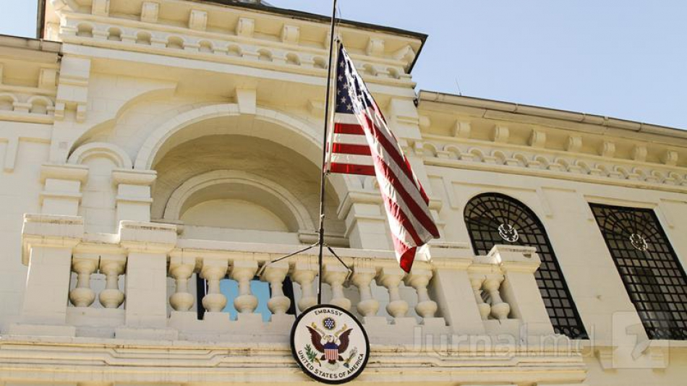
Ambasada Statelor Unite ale Americii la Chișinău are plăcerea de a anunța o cerere de propuneri pentru programul de granturi al Fondului Ambasadorilor pentru Conservarea Culturală (AFCP) din 2019. Fondul Ambasadorilor a fost înființat de Congresul S.U.A. în 2001 pentru a ajuta țările să-și păstreze patrimoniul cultural și să demonstreze respectul acordat de S.U.A. pentru diferite culturi din întreaga lume. Anul trecut, subvențiile au fost cuprinse între 15.000 și 200.000 USD. Suma minimă a unui premiu este de 10.000 $, iar suma maximă este de 200.000 $.
Termenul limită de depunere a propunerilor în limba engleză la Ambasada SUA la Chișinău este miercuri, 12 decembrie 2018, ora 17:30.
Beneficiarii vor fi informați despre rezultate în vara anului 2019.
Fondul Ambasador sprijină proiectele de conservare a patrimoniului cultural în următoarele trei categorii:
A) SITURI CULTURALE
B) OBIECTE ȘI COLECȚII CULTURALE
C) FORME DE EXPRESIE CULTURALĂ TRADIȚIONALĂ
Solicitanții trebuie să fie organizații neguvernamentale, muzee, ministere de cultură sau instituții și organizații similare.
Termenul limită de depunere este încheiat miercuri, 12 decembrie 2018 (ora 17:30). Propunerile trebuie să fie scrise în limba engleză și trimise electronic pe adresele de e-mail de mai jos. Solicitanții trebuie să citească cu atenție instrucțiunile furnizate pe site-ul web al ambasadei înainte de a completa și a depune formularul de candidatură.
Ambele instrucțiuni și formularul de cerere pot fi găsite în atașamentul de mai jos sau pe pagina web a Ambasadei la https://md.usembassy.gov/education-culture/local-programs/culture-programs/ambassadors-fund-cultural-preservation.
Dacă nu sunteți sigur de eligibilitatea proiectului sau aveți careva înterbări, vă rugăm să contactați coordonatorul programului Alexandru Leanca. Aplicațiile care nu respectă instrucțiunile sau sunt incomplete nu vor fi examinate.
Date de contact - tel: 022 85-17-14, e-mail: leancaai@state.gov, salesanca@yahoo.com
Sursa: md.usembassy.gov

PROIECT ÎNCHEIAT: APROAPE 200 000 DE CETĂȚENI AI R. MOLDOVA AU ACCES LA ENERGIE VERDE, DATORITĂ UE. AU FOST DESCHISE ȘI ZECI DE AFACERI, IAR BANII RĂMÂN ÎN REPUBLICĂ
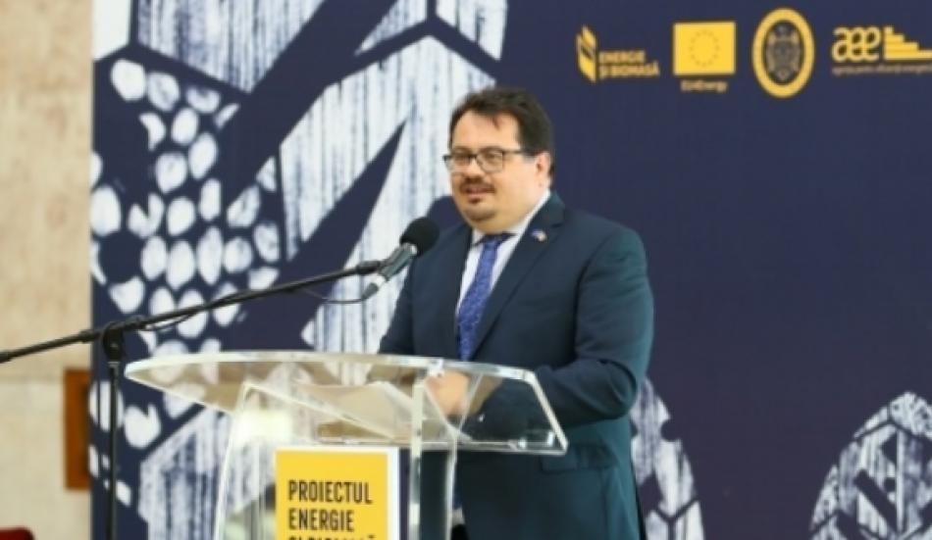
Uniunea Europeană anunță încheierea Proiectului Energie şi Biomasă, implementat în anii 2011 - 2018, perioadă în care 199 000 de cetățeni ai R. Moldova au fost conectați sau au devenit beneficiari ai energiei verde produse în republica noastră.
Datorită acestui proiect, finanțat de UE și implementat de Programul Națiunilor Unite pentru Dezvoltare (PNUD), 265 de şcoli, grădiniţe, centre comunitare și spitale au înlocuit încălzirea pe cărbune şi gaze cu cea pe biomasă. 70 dintre ele au obținut acces la apă caldă produsă de energia solară. Totodată, peste 1 000 de familii din R. Moldova au ales să-și încălzească astăzi casele cu energie din biomasă, datorită subvențiilor acordate la achiziţionarea cazanelor pe biomasă.
„Proiectul Energie și Biomasă din R. Moldova este o istorie de succes care demonstrează încă o dată cum sprijinul oferit de Uniunea Europeană creează noi oportunități și îmbunătățește calitatea vieții cetățenilor. De mai bine de șapte ani, Uniunea Europeană investeşte multă energie în dezvoltarea sectorului biomasei în Republica Moldova. Aproximativ 200 de mii de persoane beneficiază de încălzire mai curată, mai ieftină și mai eficientă în grădinițe, școli și clădiri publice, iar tot mai multe gospodării și companii optează pentru aceste sisteme moderne. Prin acest proiect, a fost creat, într-un timp foarte scurt, un sector economic nou, care a adus noi locuri de muncă, iar populaţia s-a transformat din consumatori în producători de energie”, a declarat Ambasadorul Peter Michalko, șeful Delegaţiei Uniunii Europene în R. Moldova.
Investiţiile în noile sisteme de încălzire, în valoare totală de peste 13 milioane de euro acordate de Uniunea Europeană, au avut un impact multiplu pentru dezvoltarea celor 186 de sate şi oraşe beneficiare ale proiectului, favorizând crearea noilor locuri de muncă, dezvoltarea de noi afaceri şi sporirea securităţii energetice locale.
„În 2011, energia regenerabilă a constituit 8% din totalul mixului energetic al țării. În 2018, această cifră este de 14,7%. 98% din energia regenerabilă provine din biomasă. Aceasta este o veritabilă transformare, care se datorează în mare parte proiectului”, susţine Stefan Liller, reprezentant rezident adjunct al PNUD.
Numărul utilizatorilor energiei din biomasă a dus la creşterea numărului de afaceri de producere a brichetelor şi peletelor, acestea ajungând la cifra de 70, o parte din noile afaceri fiind lansate prin mecanisme atractive de leasing dezvoltate de Proiectul Energie şi Biomasă, din fonduri europene. Pentru a asigura calitatea biocombustibilului produs în ţară, cu suportul proiectului, a fost dotat cu echipament de testare a calităţii brichetelor şi peletelor primul Laborator specializat din republică, acreditat în 2016 pentru prestarea unor asemenea servicii.
Proiectul a avut un impact semnificativ și vizibil asupra economiei țării, fiind lansată o industrie nouă de la zero, cu sute de producători și distribuitori de biocombustibili și tehnologii verzi, precum și cu mii de consumatori și beneficiari, o industrie cu un rulaj anual de câteva sute de milioane de lei, bani care rămân în R. Moldova și nu mai sunt plătiți companiilor străine pentru combustibilii fosili de import.
Proiectul Energie şi Biomasă a fost implementat în perioada 2011-2018 şi a avut un buget total de 23,41 de milioane de euro acordate de Uniunea Europeană, fiind cofinanţat cu 560 de mii de euro şi implementat de Programul Naţiunilor Unite pentru Dezvoltare.
Sursa: www.ziarulnational.md

O GRĂDINIȚĂ DINTR-O SUBURBIE A CHIȘINĂULUI, REPARATĂ DIN BANII ROMÂNIEI, INAUGURATĂ!
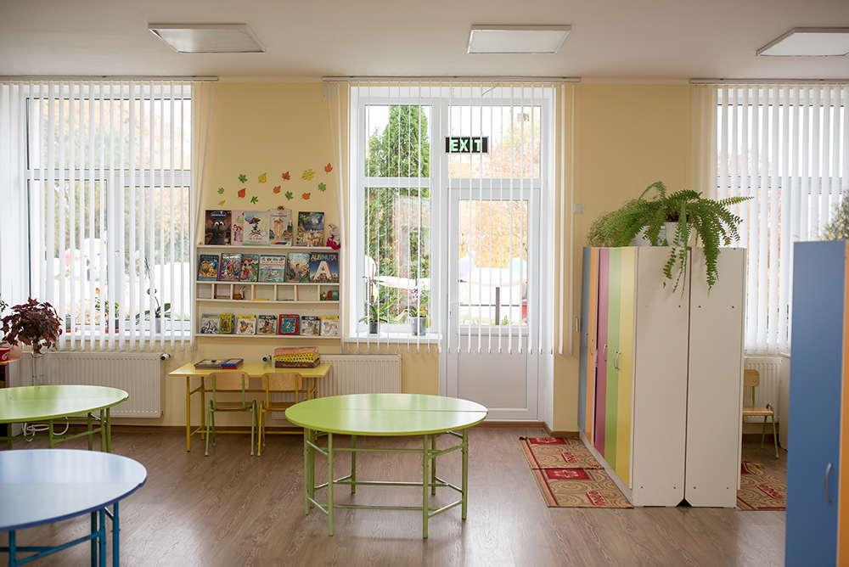
Grădinița din localitatea Cruzești, suburbie a municipiului Chișinău, a fost inaugurată astăzi, după ce a fost renovată cu ajutorul Guvernului României.
Micuții de la grădiniță au pegătit cu această ocazie un program artistic, pentru a mulțumi astfel pentru faptul că vor frecventa o instituție cu condiții europene.
Grădinița de copii nr. 224 din Cruzești era amplasată în incinta unui edificiu vechi, o fostă casă pentru tinerii specialiști. Instituția nu avea bloc alimentar, iar mâncarea era adusă în găleți de la cantina gimnaziului din localitate.
Pentru reparația grădiniței din Cruzești au fost alocate 1,9 milioane lei, contribuția Guvernului României fiind de 1,5 milioane lei, iar a autorităților publice locale – 449 583 de lei.
Sursa: www.ziarulnational.md

SCĂRILE DIN GRANIT DIN PARCUL „VALEA MORILOR”, PENTRU CARE ROMÂNIA A ALOCAT APROAPE UN MILION DE EURO, VOR FI GATA ÎN VARA ANULUI VIITOR

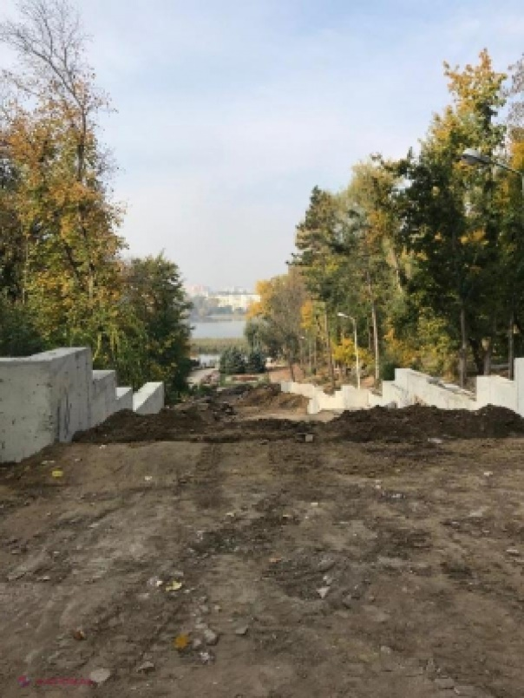
Lucrările de reabilitare a scărilor din granit din Parcul „Valea Morilor” sunt în plină desfășurare.
Potrivit pretorului sectorului Centru din Chișinău, Pavel Rusu, procesul de reconstrucție se desfășoară fără abateri, iar graficul de lucrări aprobat de către autorități este devansat pe anumite poziții.
Până acum, au fost betonate și placate integral majoritatea zidurilor de sprijin, se betonează treptele, iar din partea de sus mai multe trepte au fost deja finisate în variantă finală.
Totodată, s-au executat lucrările de trasare a apeductului, care urmează a fi dat în exploatare. Alte lucrări aferente proiectului au vizat curățirea și tăierea arborilor bolnavi și avariați din vecinătatea scării de granit.
Lucrările de reabilitare a scărilor de granit din Parcul „Valea Morilor” au demarat în luna mai 2018 și urmează a fi finalizate în iulie 2019.
Proiectul de reconstrucție a scării de granit este realizat în baza unui grant în valoare de 18,97 de milioane de lei sau circa 920 de mii de euro, oferit de Consiliul local al Sectorului 1 din municipiul Bucureşti, România. Contribuția Primăriei Chişinău constituie 5% din valoarea proiectului.
Sursa: www.ziarulnational.md

